Відповідно до ст.16 ЗУ «Про статус депутатів місцевих рад» депутат місцевої ради періодично, але не рідше одного разу на рік, зобов'язаний звітувати про свою роботу перед виборцями відповідного виборчого округу, об'єднаннями громадян.
Шановні виборці!
Я - Брокарєв Віктор Георгійович в лютому 2011 року вступив у Всеукраїнське об’єднання ВО «Свобода», за списком ВО«Свободи» у жовтні 2015 р. - став депутатом міської ради та був обраний головою фракції ВО «Свобода» у Житомирській міській раді. Член бюджетної комісії та комісії з оренди комунального майна. Член наглядової ради КП «Фармація».

Звіт про роботу за 2018 рік.
За звітній період я брав участь у пленарних засіданнях майже усіх сесій міської ради, що відбулись, не пропускав без поважних причин засідання постійної комісії та погоджувальної ради у міській раді.
Постійно звертав увагу керівництва міста, депутатів, на проблеми з якими виборці зверталися до мене.

Підтримав більшість питань сесій міської ради серед яких питання розвитку інфраструктури міста, економічні та соціальні питання, завдань щодо вдосконалення різних програм розвитку культури міста Житомира, оздоровлення та відпочинку громади, розвитку галузі культури та спорту, щодо передачі у власність квартир та земельних ділянок учасникам антитерористичної операції, іншим мало захищеним верствам населення, соціальної програми, Всі кошти з депутатського фонду були виділені малозабезпеченим верствам населення та важкохворим людям, котрі потребують матеріальної підтримки.
Мною виносились на розгляд питання стосовно звернень щодо вирішення земельних питань.

Цьогоріч за моєю ініціативою було виділено кошти на заміну всіх старих аварійних ламп на нові в третьому класі Житомирського навчально-виховного комплексу №59 для дітей з особливими освітніми потребами, щоб зробити процес навчання легшим та комфортнішим і, щоб діти були в безпеці.
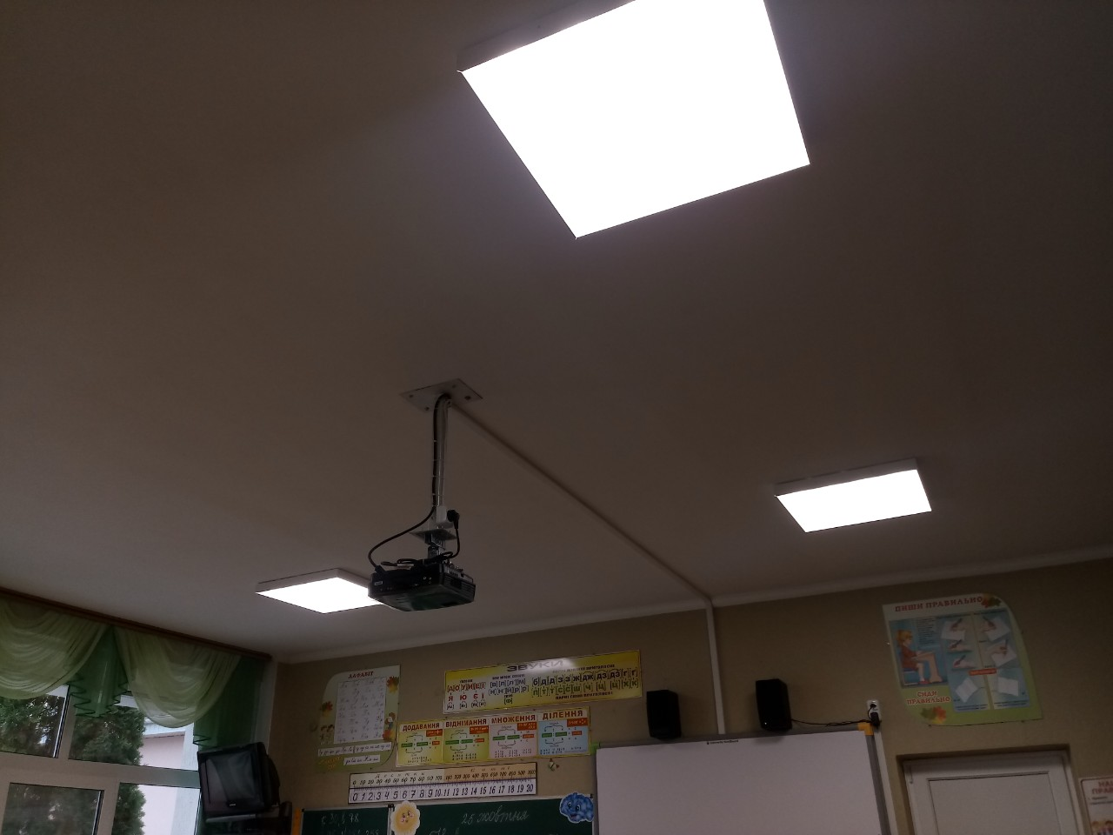
Був гостем на спортивних заходах в даному навчальному закладі.
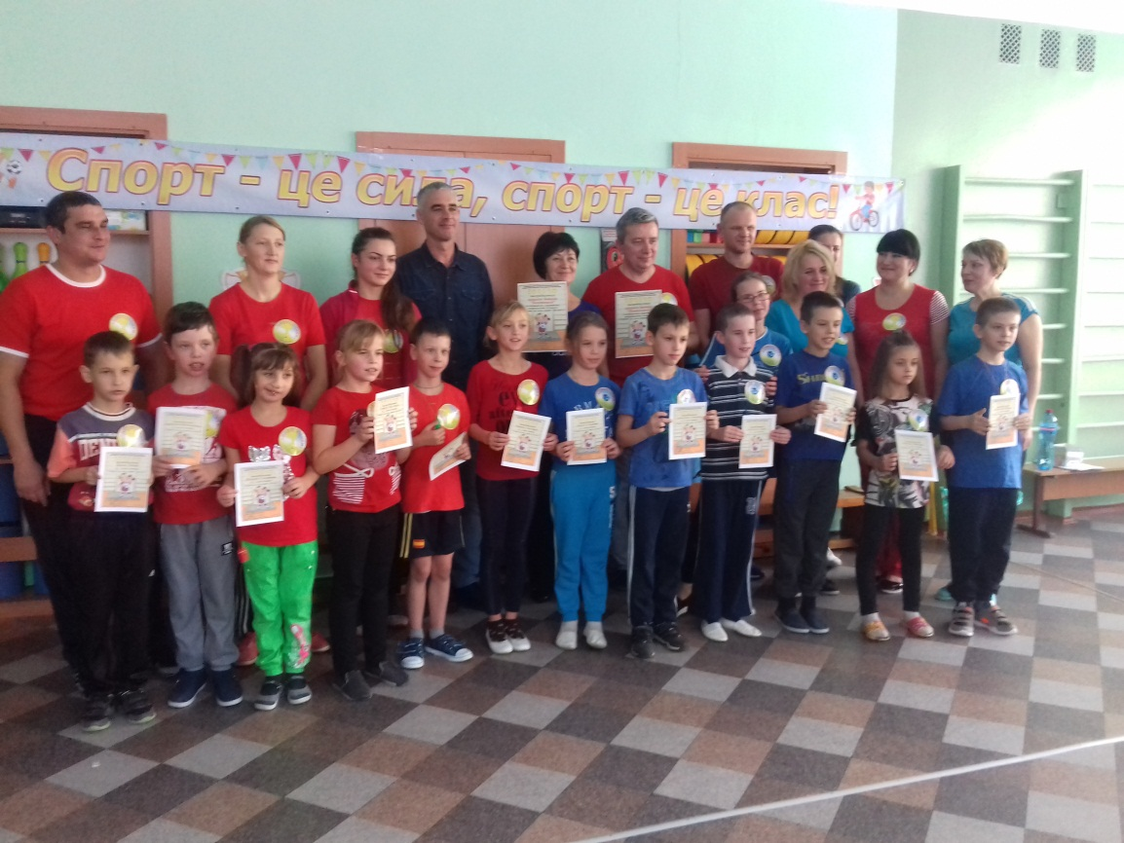
Також було виділено кошти на оснащення робочого місця для класного керівника даного класу, було розроблено та виготовлено зручний стіл з великою стільницею та місткими шухлядами для зошитів школярів та роздаткового матеріалу для занять.

За 2018 рік була велика кількість звернень від громадян, яку мені вдалося вирішити позитивно. Основним своїм завданням у здійсненні депутатської діяльності вважаю забезпечення своєчасного вирішення всіх цих звернень, вивчення причин, які породжують скарги населення, постійно працюю над їх усуненням. Неодноразово приймав участь у зустрічах з учасниками АТО та їх рідними для вирішення нагальних питань та проблем.

Надавав консультаційну підтримку в створенні нових ОСББ та обранні голів правління ОСББ, давав рекомендації з приводу ведення подальшої роботи та розвитку ОСББ. Допоміг виділити кошти на ремонт ліфту ОСББ по вул..С.Бандери 9 , ремонт комунікацій та встановлення будинкового лічильника ОСББ по пров.Сікорського 4. Допоміг з заміною труб великого діаметру підводу води до будинку та встановленню будинкового лічильника для ОСББ по пл..Польовій 10. Домігся ремонту прибудинкової території по вул..С.Бандери 12 та освітлення прибудинкової території по вул..Н.Сотні 48.

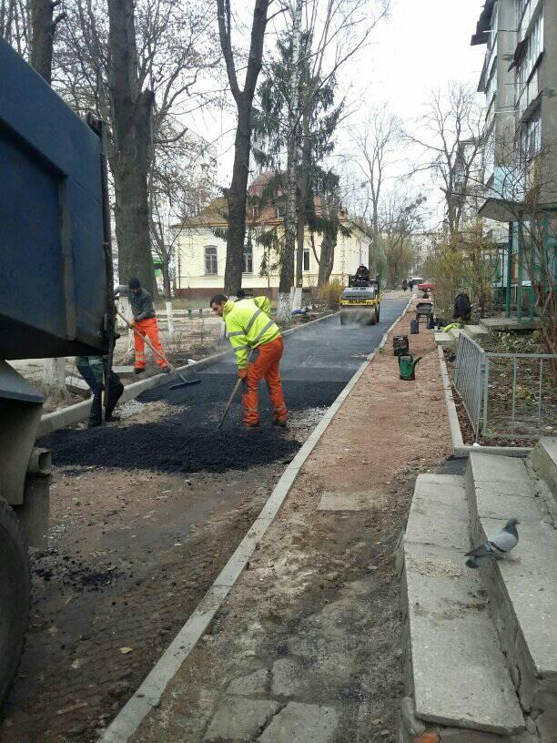
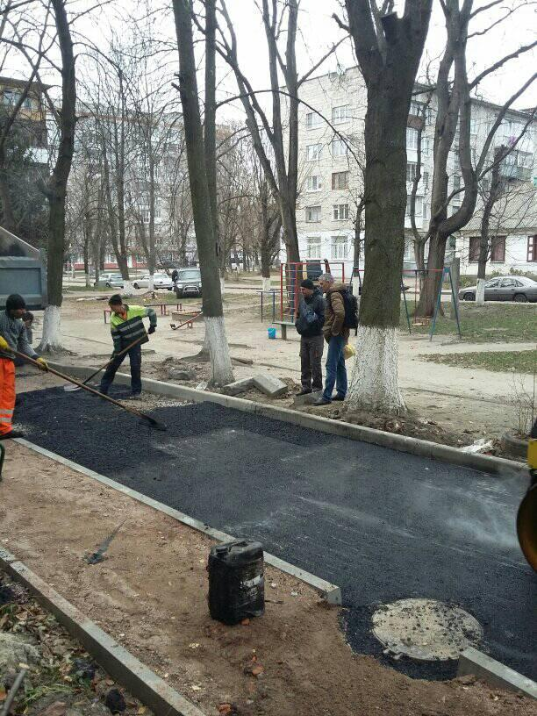

Приймав активну участь та підтримував проекти термомодернізації дитячих садочків та шкіл міста. Підтримував виділення коштів по модернізації , заміни засувок та труб великого діаметру на КП «Водоканал» , що дало змогу зекономити кошти для міського бюджету. Підтримував виділення коштів на асфальтування вулиць міста та ремонт комунікацій .
Більшість звернень мені вдалося вирішити позитивно. Основним завданням у здійсненні депутатської діяльності вважаю забезпечення своєчасного, обґрунтованого вирішення звернень та скарг громадян, вивчення причин, які породжують скарги, і внесення своїх пропозицій до відповідних органів влади щодо їх усунення.
Я хочу виправдати довіру тих людей, що віддали за мене свої голоси, багато проблем ще є невирішені. Але завдяки діяльності нашої фракції у міській раді та багатьом іншим депутатам, яким небайдужі проблеми житомирян, нині забезпечується нормальна життєдіяльність міста. Зізнаюся, мені приємно працювати в такій професійній, злагодженій команді, тож сподіваюсь, що наша співпраця матиме продовження.

